Compresor de pistón i.Comp:
Chiquito, pero matón
Calidad Premium para el trabajo en talleres y obras: el nuevo i.Comp de Kaeser Kompressoren suministra incansablemente aire comprimido libre de aceite allí donde se necesita.
Es robusto, potente, compacto, manejable, fácil de mantener, eficiente y mucho más: el nuevo i.Comp es un compresor de pistón portátil, con velocidad variable en continuo y fabricado en la calidad habitual Kaeser. Un producto made in Germany al cien por cien y que puede llevarse a cualquier parte.
Este compresor para talleres puede funcionar en marcha continua y presenta un altísimo rendimiento gracias a su motor de velocidad variable. No necesita depósito de aire comprimido. Arranca sin ningún problema incluso con un cable de alimentación de 150 m y suministra presión constante hasta 11 bar con una seguridad de servicio absoluta. El controlador Kaeser permite preseleccionar la presión y realizar variaciones de velocidad en continuo.
El i.Comp genera aire comprimido libre de aceite. Esto quiere decir que no se produce condensado con aceite que haya que eliminar después. Así se protege el medio ambiente. Y tampoco son necesarios cambios ni controles del aceite, lo cual reduce los costes de mantenimiento, al tiempo que se alarga la vida útil del compresor.
Gracias a su diseño ergonómico, el robusto y fiable i.Comp es cómodo de llevar y transportar. Sus componentes van cubiertos por una carcasa insonorizante de polietileno especial centrifugado que los protege a la perfección.
El i.Comp puede usarse en cualquier lugar donde se necesite aire comprimido: tanto en talleres de carpintería o de automóviles como en cualquier otro tipo de taller.

Fichero: b-i.Comp-sp
1.681 caracteres − reproducción libre, solicite documento
Fotos:
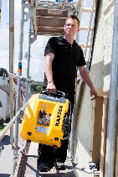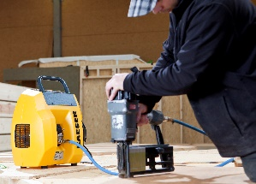

Aire comprimido portátil para obras: el i.Comp es manejable, robusto, potente y de velocidad variable.

